***Квиллинг***

***Цели:***

1)Развить творческие способности детей.

2) Освоить технику «квилинг», применить полученные знания на практике.

***Задачи:***

1) Познакомить детей с новым видом конструирования-квиллингом , научить изготавливать основные формы и из них составлять различные композиции.

2) Изучить историю квиллинга, развить мелкую моторику рук, творческое воображение и мышление и умение работать с бумагой.

Это искусство зародилось на средиземном побережье Европы в районе XIV века, его открытие присуждают монахам. Когда монахи обрезали края священных золоченых книг, их нужно было подкручивать. Для этого творцы использовали кончики птичьих перьев, что помогало создать имитацию золоченой миниатюры.

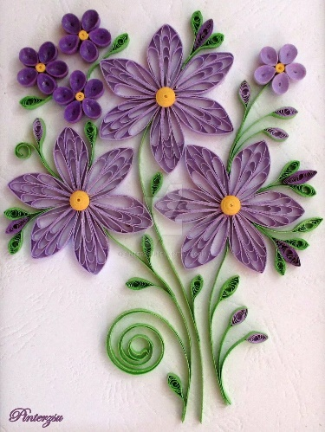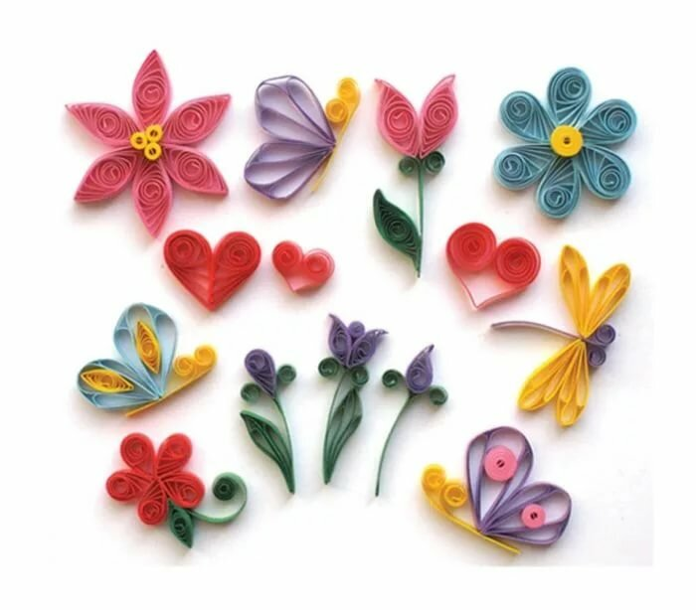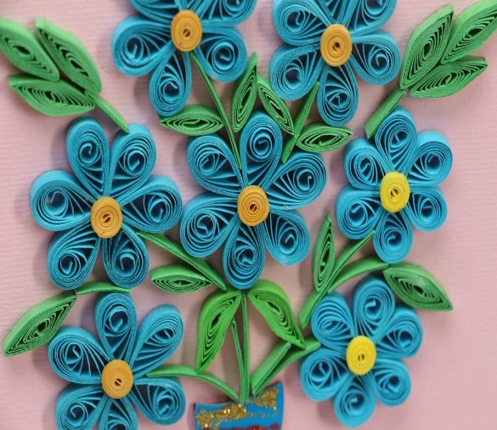В английском языке есть слово quill, в переводе на русский – «птичье перо». Так и образовалось название: квиллинг – накручиваение бумаги на перо. Правда, с течением времени перья использовать уже не стали.

Основной частью в работе является подбор качественного материала – бумаги. Существует большое количество производителей, с массой цветов и оттенков. Основным их отличием является ширина полос (бывают от 2 мм до 1 см) и плотность листа.

Вилочка для бумагокручения

Такой инструмент предназначен создавать тугие и свободные спирали, которые являются основным элементом большинства рисунков. Выглядит он, как шило, а современные модели с раздвоенным наконечником и удобной ручкой. В вилочку помещается край полоски, фиксируется пальцами и наматывается тугой ролл. При использовании такого инструмента фигурки получаются ровные с маленькой серединкой.

Сделать свой вариант крючка можно с иголки с отрезанным ушком, зафиксированной в корковой пробке или старой шариковой ручке.

Правильно подобранный клей гарантирует качественную и надежную фиксацию всех составляющих компонентов поделки, поэтому его способности особенно важны. Множество канцелярских жидкостей с клеевой основой, в том числе ПВА, подходят для рукоделия с бумагой, но не все удобны в работе.

Для того чтобы сделать своими руками поздравительную открытку, рамку для фотографий, создать нежную, уникальную картину или какой-нибудь образ из бумажных спиралек, необходимо детально ознакомиться с базовыми элементами квиллинга. На выполнение первой работы Вам потребуется немало времени, сделать все роллы – около часа, а у опытного мастера на это уходит примерно 20 минут.

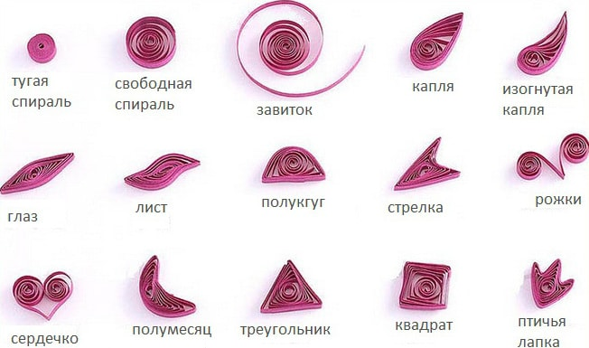Схема нужна для того, чтобы по ней можно было оформить любой вид рисунка. Особенно полезно по готовым шаблонам ориентироваться для начинающих. Потом уже, научившись этому удивительному ремеслу, можно самому создавать свои заготовки и осуществлять идею композиции. Для размещения роллов существуют разнообразные схемы. Их можно брать из всевозможных журналов, раскрасок, также распечатать на компьютере. Благодаря этому создаются изумительные открытки, картины, которые Вам захочется кому-то подарить или украсить ими свой дом.